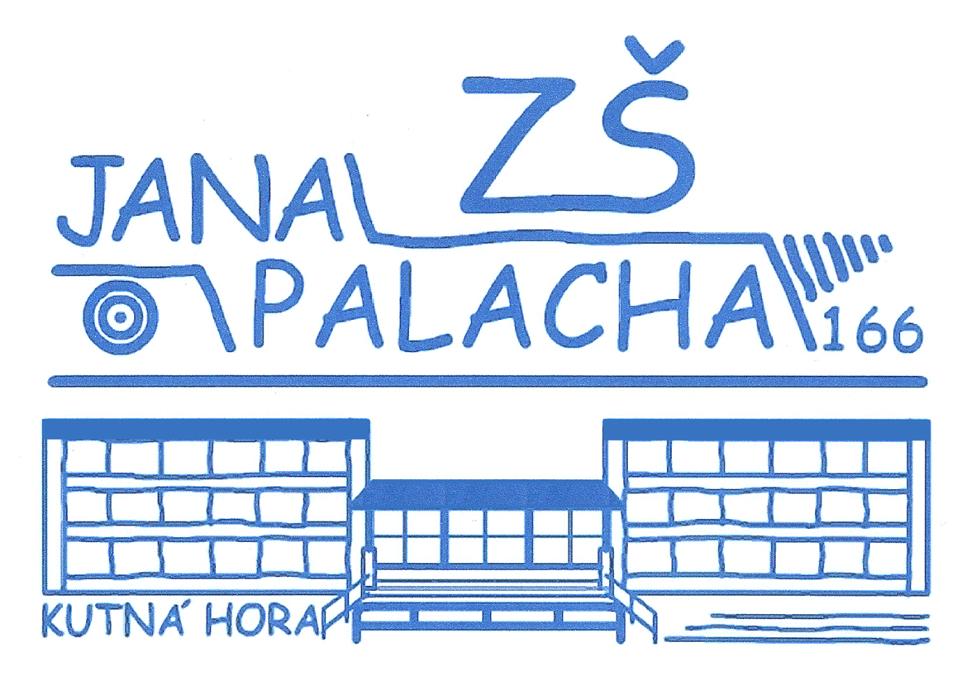Základní škola Kutná Hora, Jana Palacha 166
284 01 Kutná Hora

Zápis z 6.schůze Rady školy při ZŠ Kutná Hora, Jana Palacha 166 konané dne 6.5.2008

- 6.schůze Rady školy se konala 6.5.2008 v ředitelně školy
- přítomni: Mgr. Miroslav Roudný, Mg. Miloslav Stupka, Ing. Jana Valoušková,, Anna Kovandová, Ing. Shyamoli Hájková
- nepřítomni: Mgr. Ivona Hapalová (omluvena), Mgr. Pavel Ladra

zápis z jednání:
- schválení programu
- čtvrtletí – hodnocení prospěchu i chování:
- několik problémových žáků na 2.stupni školy (výchovné komise, snížené známky z chování)
- úspěchy žáků školy v olympiádách, sportovních soutěžích
- finanční situace školy – nastavení normativů
- klesají počty žáků (škola má kapacitu na 820 žáků, v současné době jich je 410)
- technické vybavení školy – vylepšení – osoušeče rukou na WC
- účast školy v projektech:
- Politeia – výchova demokratického občana
- Odpad z nebe nespad – třídění plastů, papírů
- Kruh spolupracujících škol
- Tvořivá škola – rady pro tvorbu ŠVP
- infocentrum pro postižené děti – Mgr. Petra Hnátová
- finance na 3 nájezdové rampy, 2 zrekonstruované WC, 3 výtahy pro handicapované, dveře do ŠD
- volnočasové aktivity – zájmové útvary
- Klub maminek pro předškolní děti

V Kutné Hoře dne 6.5.2008 Zapsala: Kovandová Anna

